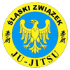 **ZGRUPOWANIE KADRY ŚLĄSKA 2023**

**W TERMINIE 30.06-11.07.2023.**

**KOSZT UCZESTNIKA 3350,00 ZŁ**

**BOŚNIA I HERCEGOWINA** to piękny kraj, pełen cudownych krajobrazów, nieskażonej przyrody, niesamowicie klimatycznych miasteczek oraz fantastycznych mieszkańców. Hasło tego kraju to *The heart shaped land,* czyli *Kraj w kształcie serca.* Patrząc na mapę – faktycznie – kraj ten przypomina swoim kształtem serce. Ale hasło to ma również wymiar metaforyczny – mieszkańcy rzeczywiście mają serce na dłoni.

# MIEJSCOWOŚĆ

**NEUM** położone jest w pięknej zatoce w południowej części wschodniego wybrzeża Adriatyku, na terenie Bośni i Hercegowiny. Jest idealnym miejscem do aktywnego wypoczynku. Jest to typowo turystyczna miejscowość z dużą ilością hoteli i restauracji. Na plaży znajdują się wypożyczalnie sprzętu sportowego. Niedaleka odległość od Dubrownika, Splitu i Trogiru pozwala na realizację atrakcyjnego programu krajoznawczego.

# ZAKWATEROWANIE

**Hotel ZENIT 3\*** – obiekt położony jedną minutę spacerem od prywatnej plaży (plaża żwirowa z betonowymi podestami). Zakwaterowanie uczestników w pokojach 3-osobowych (dwa łóżka regularne i jedna dostawka) z łazienkami i **klimatyzacją.** Na terenie hotelu: **basen kryty** (24m x 12m), przestronny hol, restauracja, bar, bezpłatne WiFi, sklep z pamiątkami, parking. **Bogate zaplecze sportowe:** boiska do piłki nożnej, koszykówki, siatkówki, piłki ręcznej, tenisa, tenis stołowy, sala gimnastyczna. Boisko do piłki nożnej i korty tenisowe płatne dodatkowo.

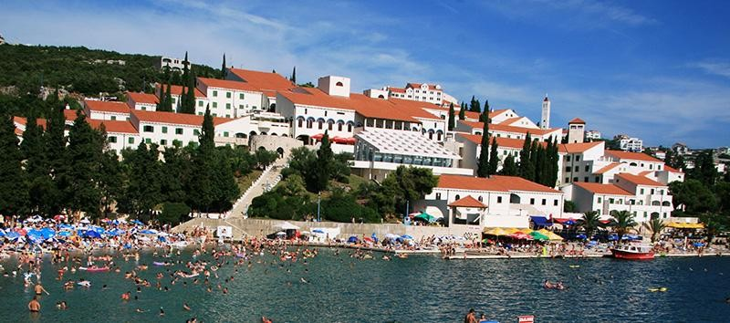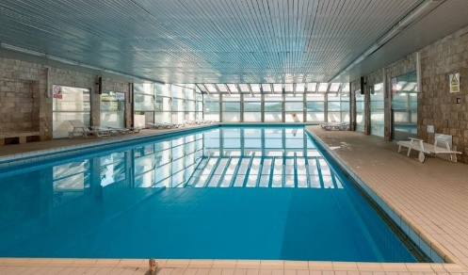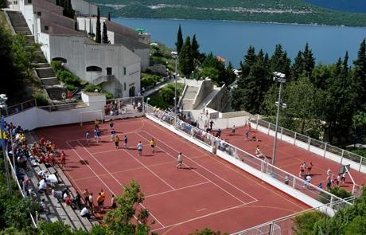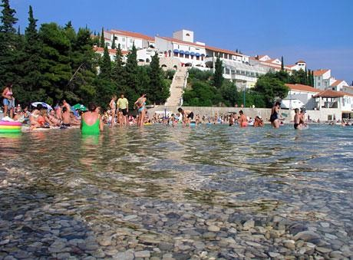

# WYŻYWIENIE

**Trzy posiłki dziennie** – śniadanie, obiad i kolacja w formie bufetu w restauracji hotelowej (bardzo dobra kuchnia chorwacka). Do obiadów i kolacji woda w dzbankach. Pierwszy posiłek obiadokolacja w dniu przyjazdu do hotelu, ostatni posiłek śniadanie oraz suchy prowiant na drogę powrotną w dniu wyjazdu z hotelu.

* **na miejscu płatna taksa turystyczna: 5 EUR/pobyt osoby poniżej 12-go rok życia,**
* **10 EUR/pobyt osoby powyżej 12-go roku życia,**